案卷号
日期 | 2022/07/22

发牌程序说明

详细设计说明书
作者： | 支琪深
完成日期： | 2022/07/22

修改情况记录：
版本号 | 修改批准人 | 修改人 | 安装日期 | 签收人

目录
1 引言 1
1.1 具体要求 1
2 程序系统的结构 1
3 程序设计说明 1
3.1 程序功能 1
3.2 流程逻辑 1
3.12 测试计划 2
3.13 尚未解决的问题 2
4 程序使用说明 2
4.1 详细试用步骤 2

1 引言
两幅完全一样（视觉上无法区分）的牌104张（不含大小王），平均分给8个人，列出8个人所发的牌，然后判定“每个人的牌、是否只使用了一幅牌”。

1.1 具体要求
请完成发牌及检测程序

2 程序系统的结构
模块名称 | 模块功能
main() | 主函数
init() | 初始化扑克牌
genarate() | 发牌给8个人
show() | 结果展示

3 程序设计说明

3.1 程序功能
自动发牌（2副不含大小王）给8个人，并检测发到手的牌是不是同一幅牌。

3.2 流程逻辑

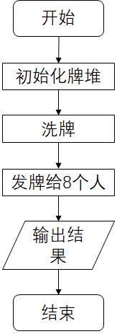

3.12 测试计划
人员A测试人员B 人员B测试人员C 人员C测试人员A。

3.13 尚未解决的问题
程序未进行的可视化界面和易用的应用系统的开发和封包。

4 程序使用说明

4.1 详细试用步骤
(1)运行main()方法；
(2)得到结果

